Arbeitsblatt 7: Stanisław Barańczak – „Wenn Porzellan, dann nur dieses“
Es dauerte noch lange, bis die Träume der Aufständischen erfüllt wurden, viele Polen gingen in den Untergrund und mussten schließlich emigrieren wie der aus Poznań stammende Dichter Stanisław Barańczak {stanüswaw baraintschak}. Sein Gedicht „Jeżeli porcelana…“ schmückt eine große Hauswand in Posen (s. Foto). Lesen Sie die Übersetzung des Gedichts und machen Sie eine Liste der Dinge, die Sie auswechseln oder weggeben würden, wenn Sie ein solches Leben „auf dem Sprung“ führen müssten!
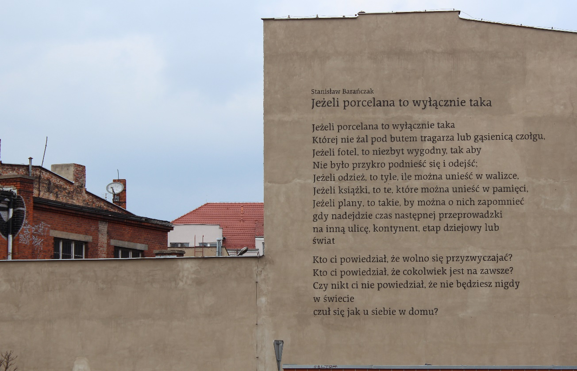

Stanisław Barańczak – Wenn Porzellan, dann nur dieses
© H. Beryt

Wenn Porzellan, dann nur dieses
Um welches man, unterm Fuß eines Gepäckträgers oder unterm Panzer, nicht trauert,
Wenn Sessel, dann nur ein unbequemer, so dass
Man nicht traurig wird aufzustehen und zu gehen;
Wenn Kleidung, dann so viel, wie viel man in einem Koffer tragen kann,
Wenn Bücher, dann die, die man im Kopf tragen kann,
Wenn Pläne, dann die, die man vergessen kann,
wenn die Zeit zum nächsten Umzug kommt
auf eine andere Straße, Kontinent, Geschichtsetappe
oder Welt.
Wer hat dir gesagt, dass du dich daran gewöhnen darfst?
Wer hat dir gesagt, dass irgendwas ewig ist?
Hat dir niemand gesagt, dass du nirgendwo
in der Welt
dich wie zu Hause fühlen wirst?

Übersetzung aus dem Polnischen von Martin Barański (15-jähriger Schüler, erreichte mit der Übersetzung den 2. Platz beim II. Internationalen Literaturwettbewerb „Jugend schreibt Gedichte“, Berlin 2014 in der Kategorie „Eigene Übersetzung eines Lieblingsgedichtes“, hrsg, von POLin Polnische Frauen in Wirtschaft und Kultur e.V., http://www.pol-in.eu/).

